Фото
отчет о работе ДОО в МБОУ «Кубасская ООШ»

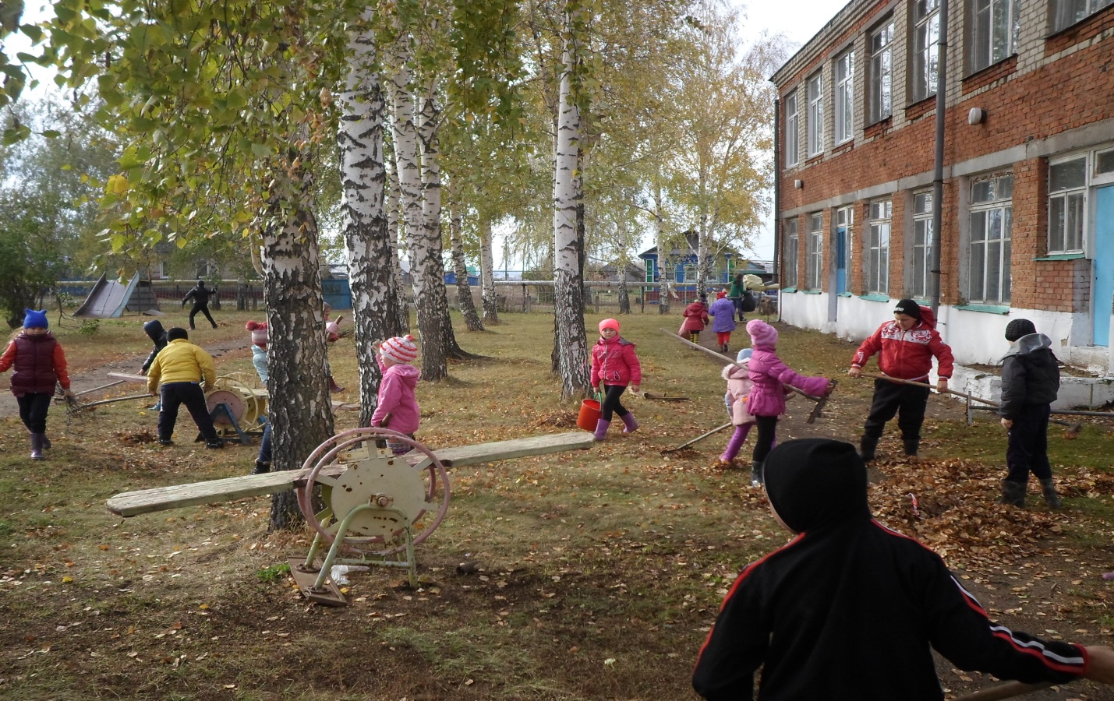
Экологическая акция «Чистый двор, чистое село»
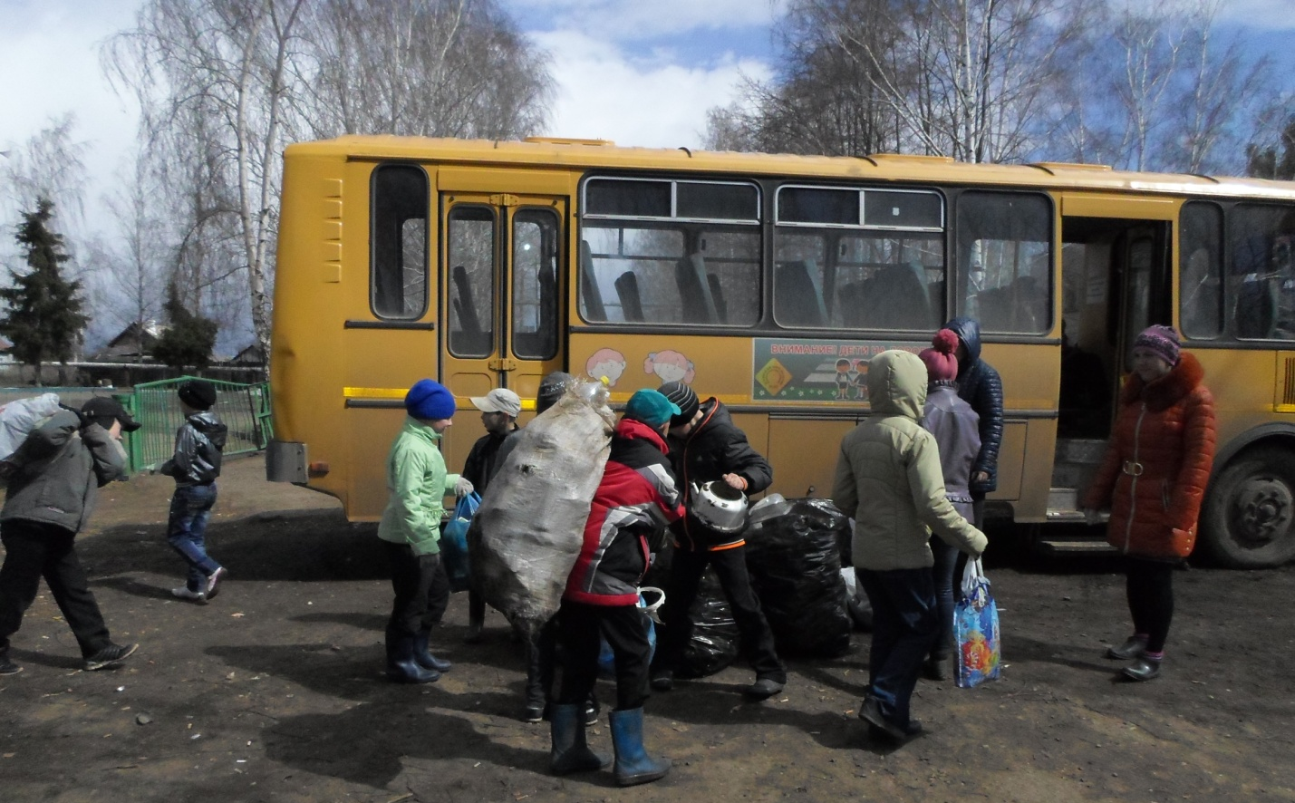
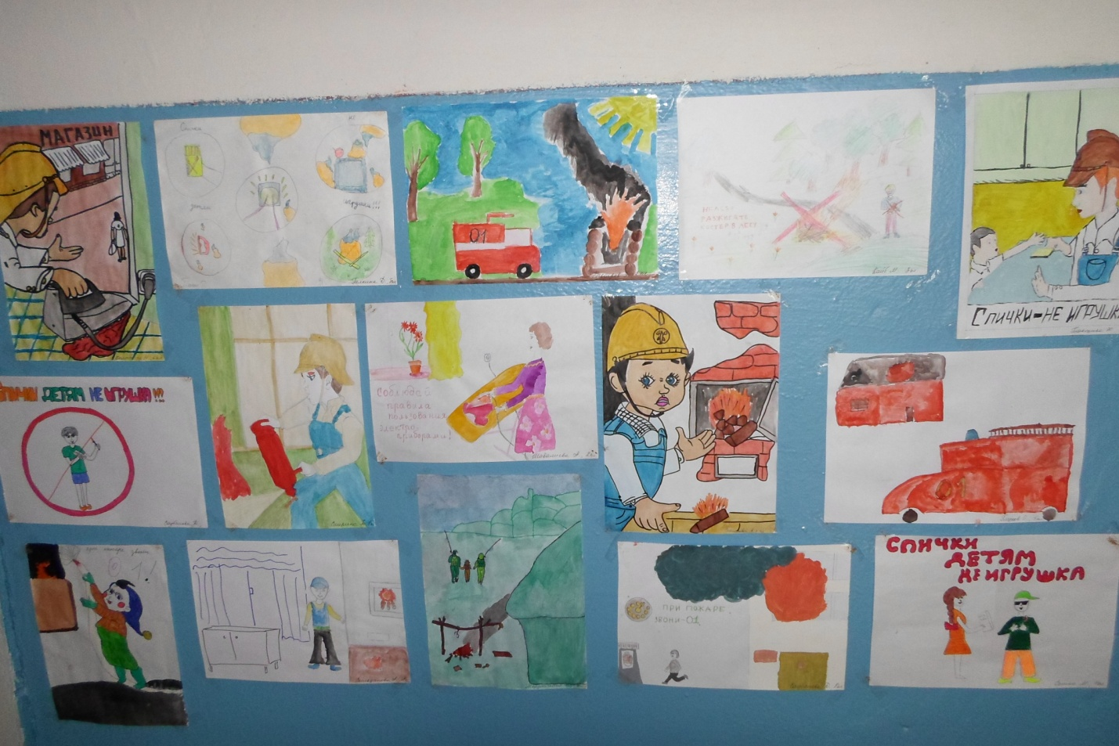
Конкурс рисунков в рамках работы ДЮП
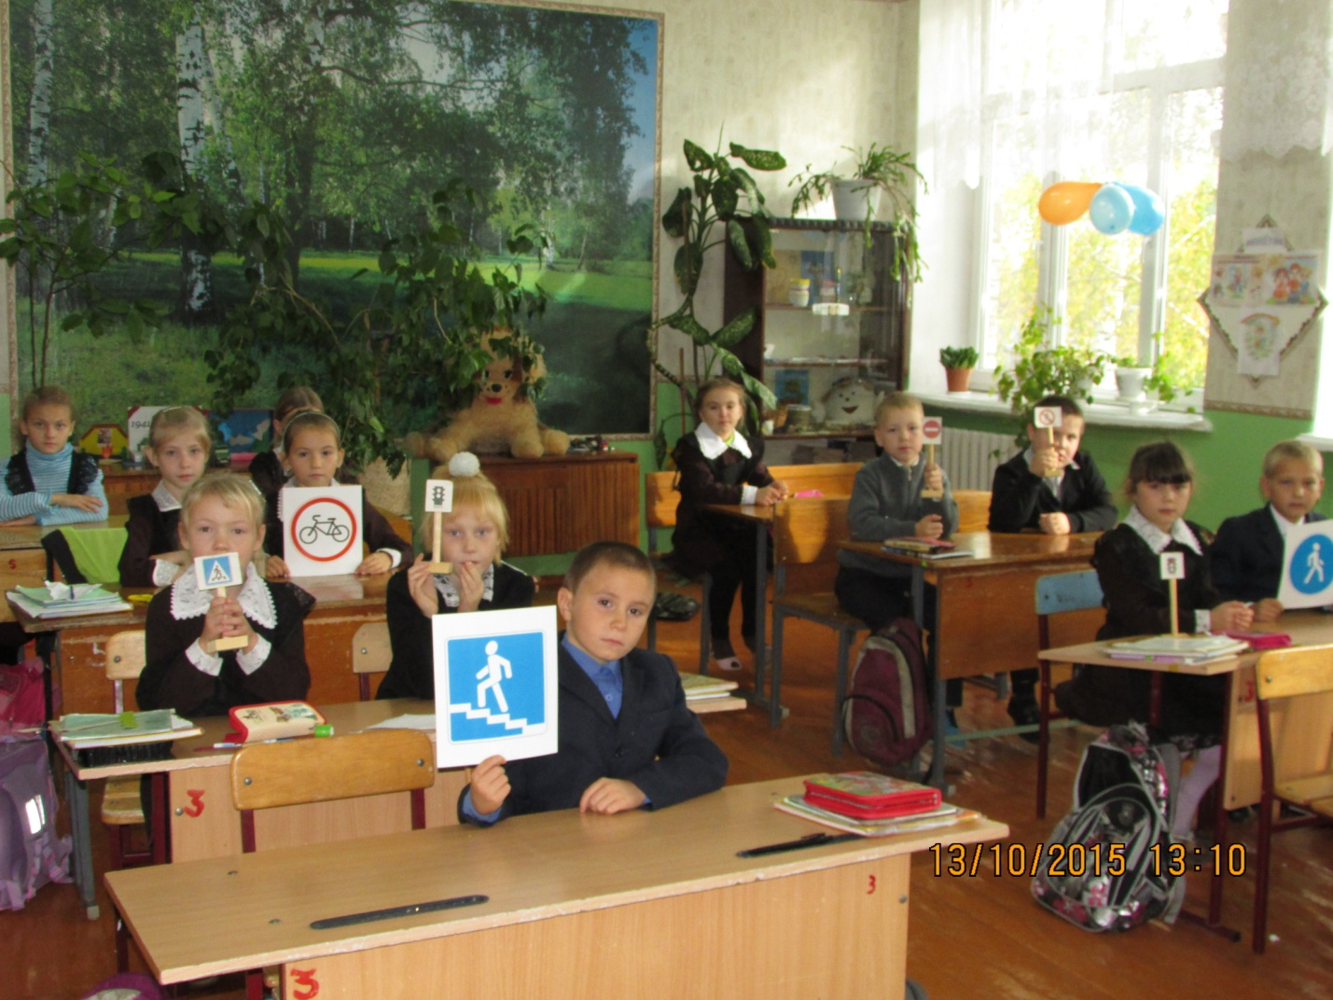
Азбука дорожного движения
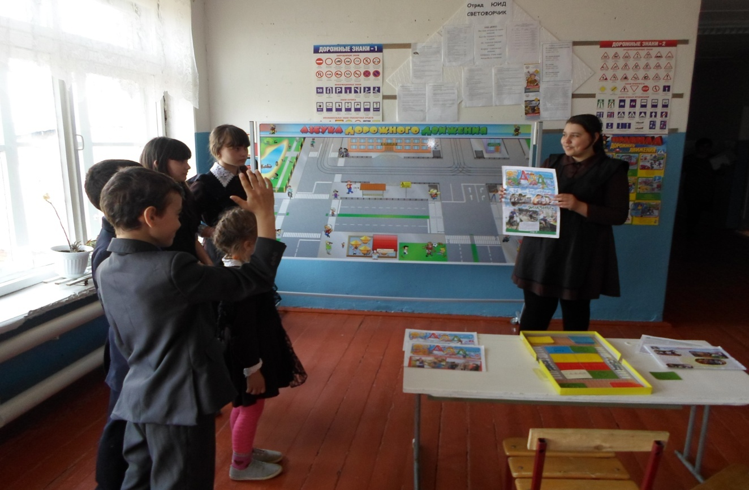
Внеклассное мероприятие для 3-5 класса «Азбука дорожного движения»
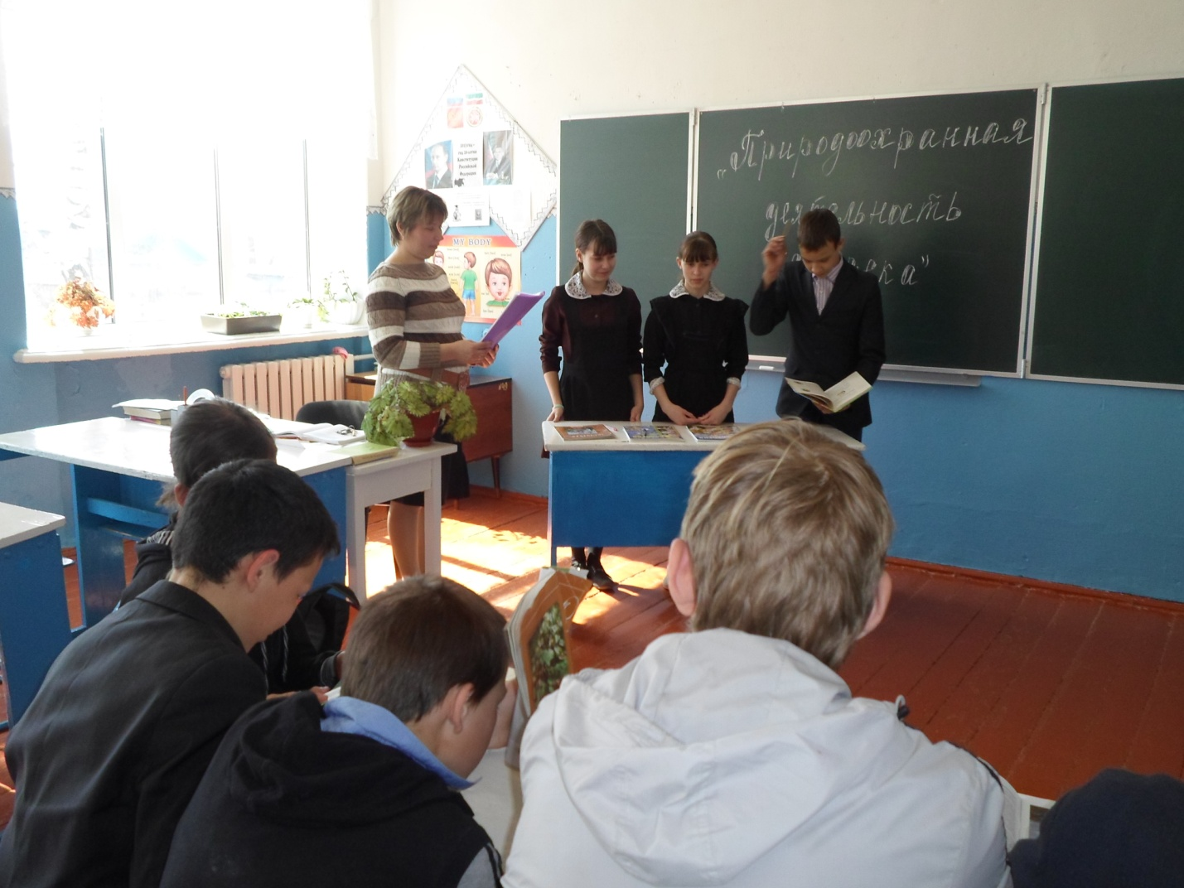
Внеклассное мероприятие для 7-8 класса «Зеленая планета»

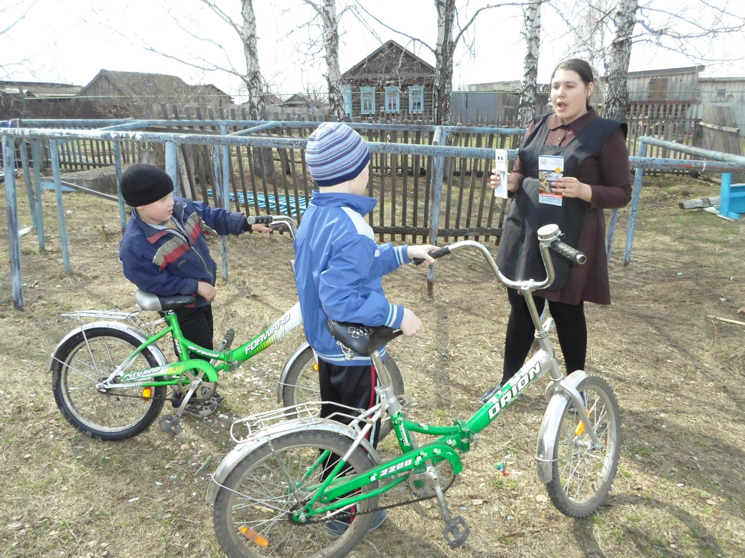
Акция «Берегись автомобиля»
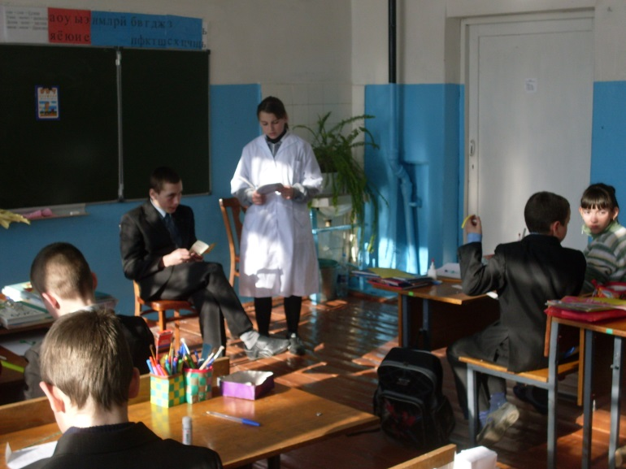
Внеклассное мероприятие по формированию ЗОЖ

